**《多彩的化学变化》课时作业**

1．下列不是NaOH俗称的是

|  |  |  |  |
| --- | --- | --- | --- |
| A．烧碱 | B．火碱 | C．纯碱 | D．苛性钠 |

2．碳酸钠可用于制造玻璃，其俗称是

A．小苏打 B．消石灰 C．烧碱 D．纯碱

3．发酵粉的主要成分是碳酸氢钠，它的俗称是

A．烧碱 B．纯碱 C．小苏打 D．熟石灰

4．氢氧化钙可用于改良酸性土壤，其俗称是

|  |  |  |  |
| --- | --- | --- | --- |
| A．小苏打 | B．熟石灰 | C．生石灰 | D．纯碱 |

5．柠檬汁能使紫色石蕊变红。由此可知，柠檬汁

A．呈中性 B．呈酸性 C．呈碱性 D．无法确定

6．向某溶液中滴入无色酚酞溶液后不显色，向该溶液中滴入紫色石蕊溶液则

A．一定显红色 B．一定显紫色

C．一定显无色 D．可能显紫色也可能显红色

7．在食盐水、稀盐酸、纯净水和石灰水中分别滴入紫色石蕊试液，石蕊试液变红的是

A．食盐水 B．稀盐酸 C．纯净水 D．石灰水

8．请你用一种试剂将蒸馏水、氢氧化钠溶液、稀硫酸一次性鉴别出来，这种试剂是

A．稀盐酸 B．酚酞溶液 C．石蕊溶液 D．食盐水

9．下图表示的是几种物质的pH，其中呈酸性的是

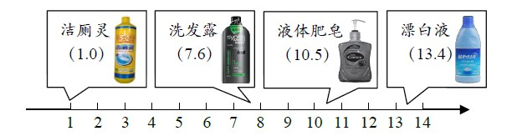

A．洁厕灵 B．洗发露 C．液体肥皂 D．漂白液

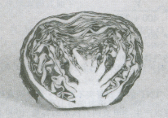10．小红观察在不同酸碱度下紫甘蓝汁液所显示的颜色，记录如下。

|  |  |  |  |  |  |  |  |
| --- | --- | --- | --- | --- | --- | --- | --- |
| pH | 1 | 2~3 | 4~6 | 7~9 | 10 | 11 | 12~14 |
| 颜色 | 深红 | 紫红 | 浅紫 | 蓝 | 绿 | 黄绿 | 黄 |

下列物质中，能使紫甘蓝汁液变黄的是

A．水 B．食盐溶液 C．硫酸溶液 D．氢氧化钠溶液

11．下列是人体中几种体液的正常pH，酸性最强的是

A．胆汁(6.8~7.4) B．唾液(6.6~7.1) C．血液(7.35~7.45) D．胃液(0.8~1.5)

12．下列有关溶液pH的说法正确的是

A．pH>7的溶液一定是碱性溶液

B．将酚酞滴加到pH<7的溶液中会变红

C．用润湿后的pH试纸测定溶液pH，测定结果一定偏小

D．测定pH的方法是将pH试纸直接浸入待测溶液中，然后观察颜色变化，读出pH